**Boeken-Nacht**

Gedicht van de Week

Week 24- 2019

[www.arspoetica.nl](http://www.arspoetica.nl)

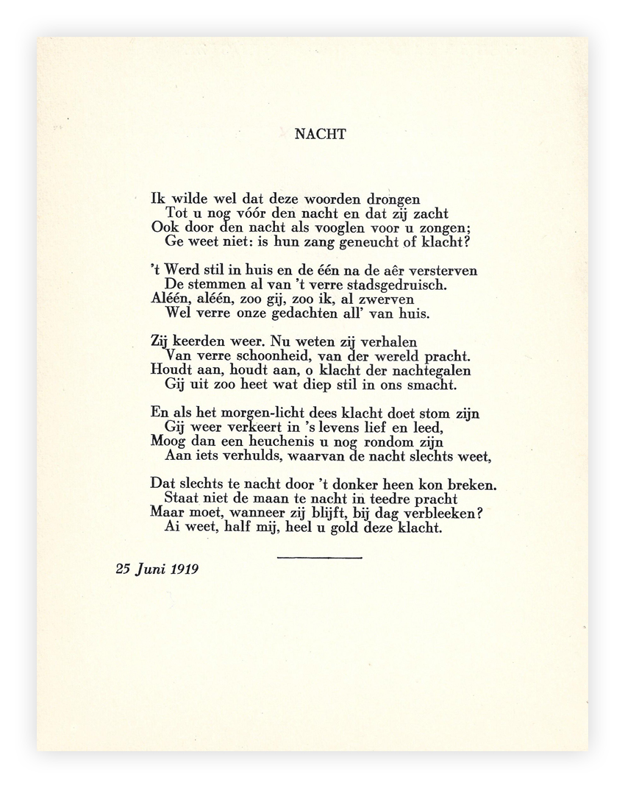

Het gedicht van deze week is een stemmingsgedicht dat de sfeer en ongrijpbaarheid van de nacht wil oproepen. Het is een van de weinige gedichten van deze dichter [Hein Boeken (1861-1933)] dat zijn herinnering rechtvaardigt, ondanks de gezwollen taal die voor een belangrijk deel aan de tijd waarin het is gepubliceerd, kan worden toegeschreven.

Boeken wordt vooral gezien als de trouwe volgeling, persoonlijk en als dichter,van Kloos, maar hij “experimenteerde met vrij ritme en polymetrie” schrijft de [DBNL](http://www.dbnl.nl). In dit gedicht is er geen sprake van een experiment qua vorm.

Mogelijk is erin een verwijzing te vinden naar een gebeurtenis die ingrijpend was in het leven van Boeken, maar tot recent niet vermeld werd in biografische gegevens. In 1916 vermoordde Boeken zijn vrouw waarover het Literatuurmuseum in 2018 [berichtte](https://literatuurmuseum.nl/artikelen/moordenaar-met-een-maar). In sommige regels lijkt hij een afwezige of onbereikbare persoon toe te spreken.

Uit het bericht waarnaar hierboven wordt verwezen, komt een merkwaardig beeld naar voren: een man krijgt geen straf wegens een (onduidelijke) psychische stoornis, maar een andere maatregel wordt niet opgelegd. Leest u het verhaal van het Literatuurmuseum en trek uw conclusie. Mogelijk heeft het feit dat hij in die tijd een bekende figuur was  een rol gespeeld bij dit vonnis. In de huidige tijd vol terechte en niet-terechte kritiek op ons rechtssysteem en de TBS in het bijzonder, komt de zaak vreemd, zo niet bizar over.In de huidige tijd vol terechte en niet-terechte kritiek op ons rechtssysteem en de TBS in het bijzonder, komt het vonnis vreemd, zo niet bizar over.

Het gedicht is geschreven zoals eronder vermeld in 1919 en hier ontleend aan “Proza en poëzie van Hein Boeken” uit 1936.